**商品部2021发【01】号 签发人：蒋炜**

**关于门店超低特价申请表启用通知**

**各门店：**

由于门店现用超低特价录入功能同时兼具录入门店价格反馈，两个功能容易混淆且有缺陷，特请信息部开发专门用于录入门店每月超低特价的系统新功能—门店超低特价申请表（功能ID：20210023）。

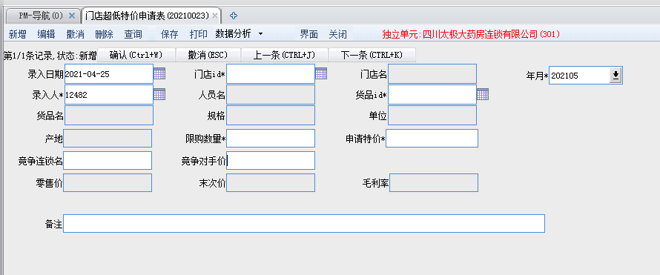

1. 门店录入时基础信息需输入门店ID，录入人员ID。年月选择预计执行月。（举例：旗舰店需要录入6月超低特价，则在年月选择：202106）
2. 选择需做特价品种ID，货品信息自动带出，填报所做特价及限购数量。
3. 特价申请需输入竞争对手名称及价格（必填项），门店填入该品种特价后，为防止品种价格录入错误，门店**需点击“保存”**功能键。随后系统将自动带出该品种零售价、末次进价、及特价毛利率，门店可直观看见此品种的特价亏损情况（如下图）。

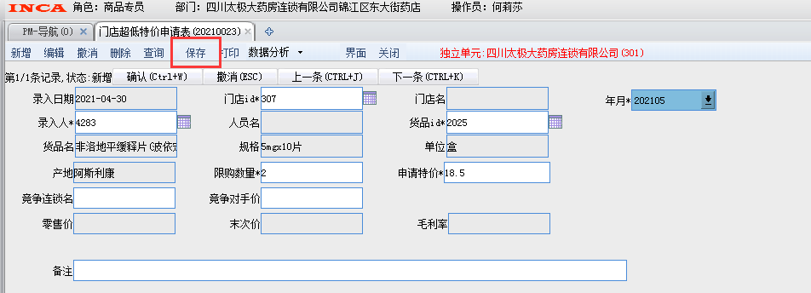

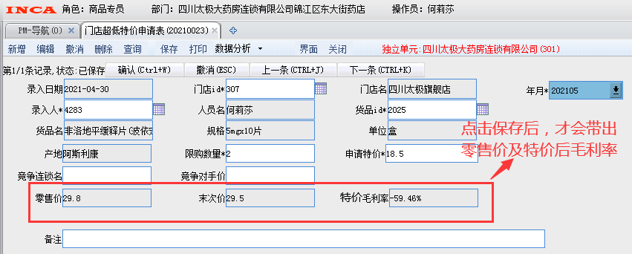

1. **特别提醒：每店每个品种每月仅能录入一次。**如需要修改请查询当月该品种所申请填报价格，删除后重新录入，并备注修改价格（门店也可自查，录入错误则需删除后重新录入）。

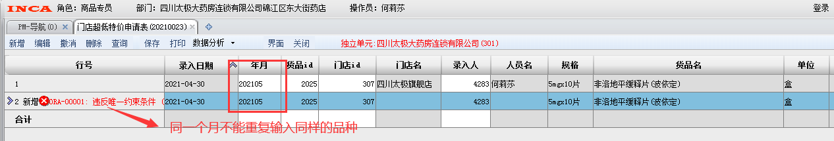

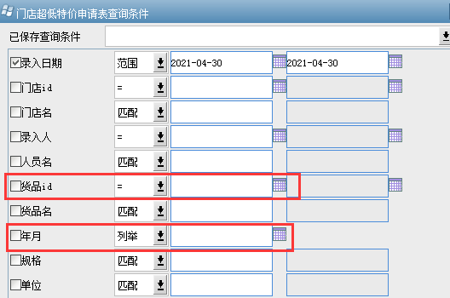**输入报错的货品ID及年月**

1. 关于每周新增特价品种的操作如下：
2. 已做特价品种需修改价格：先查询当月已做特价细单，先删除该细单，再重新新增并备注：*月特价修改价格。
3. 未做特价品种：直接新增细单，**选择年月时需选择当月**（如想在5月超低特价上新增，直接选择202105，如果选择为202106，则会默认会下月申报的特价），再录入特价品种ID及价格、限购数量，备注*月新增。

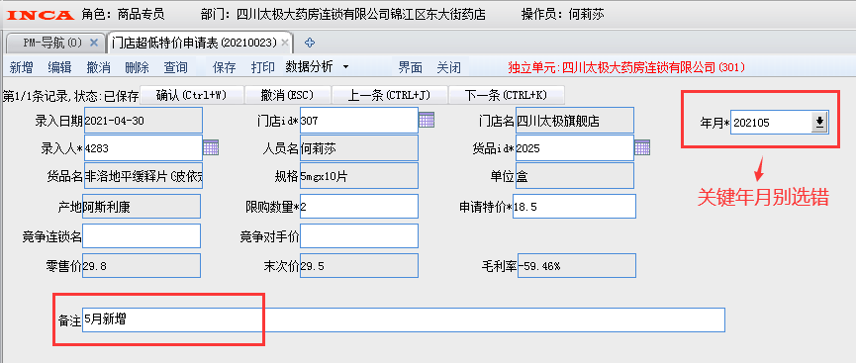

二、录入时间要求

请门店于每月20号前录入系统，录入后商品部将每月底筛选门店录入时年月选择为应做月份的明细（如5月底将选择录入年月选择为202106明细，6月底则将选择录入年月为：202107明细），年月选错的后果请门店自行负责。

1. 注意事项：
2. 要求每月特价，门店均需严格采价竞争对手而定，每月未调整特价条数的门店，将作为营采商当月重点监督访价对象。
3. 请门店一定要将年月选择准确，做哪月的特价就选择对应的月份。
4. 请门店按时录入超低特价，如确实觉得无需录入或数量减少超过50%的门店请提前3天告知商品部，未按时录入门店将缴纳成长金：50元/次。
5. 门店申请超低特价并未去对标竞争连锁核实，而是随意填报或错误填报，一经营采商相关部门核查属实后，将缴纳成长金10元/个。
6. 再次强调：门店不可在已保存特价中直接修改价格，只能查询到当月已做品种删除细单后重新新增！！
7. 即日起将停用门店价格调查反馈表（400727）超低特价录入部分，如有疑问请咨询商品部。

7、请店长组织店员仔细学习以上内容，学习完毕后会安排相关内容线上测试。

四川太极大药房连锁有限公司商品部

2021年4月30日